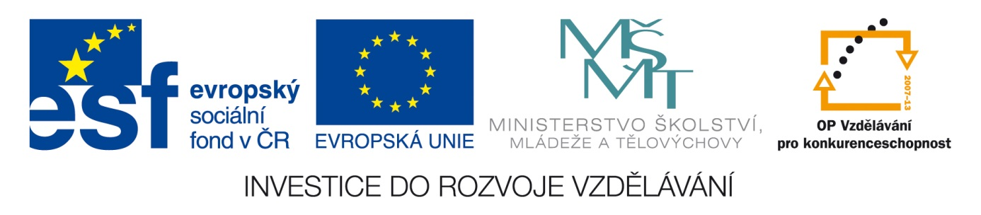Šablona: ČG2-II
Sada: 2 Péče o občana
Vzdělávací jazyk: Jazyk a jazyková výchova
Ročník: 8.
Učivo: Lékařská péče
Duma číslo: 1
Vypracovala: Mgr. Marketa Zikmundová

Doplň správně přísloví.
Ve zdravém těle- zdravý hlas, nos, duch, plíce
Čistota půl- hlavy, zdraví, ruky, nohy
Kam nechodí slunce, tam chodí pokrývač, učitel, lékař
V tabulce vyhledej názvy částí těla-8.

m | p | l | í | c | e
r | u | k | a | n | b
h | l | a | v | a | v
c | o | č | i | s | a
d | r | k | r | k | f
n | o | s | y | g | h
j | s | r | d | c | e
k | b | ř | i | ch | o

Napiš a řekni, kde se léčí. Sestav podle abecedy, podle počtu písmen….

Vysvětli, čím se od sebe liší- ambulance nemocnice pohotovost
Vypravuj, zda jsi byl někdy ošetřován na –ambulanci, či jsi ležel v nemocnici.

Při návštěvě lékaře předloží pacient Kartičku pojištěnce.
Co to je ? Jakou máš pojišťovnu.
Vyhledej 3 pojišťovny.

Zdravotní středisko – je místem více odborných lékařů.
Co léčí – praktický lékař-
Oční oddělení-
Kožní-
Ušní, krční, nosní- je to tak ?
Zubní-
Nervové-
RTG-
Vyhledej oddělení na www. prachatice.cz

